停机原因选择进入原因画面，

C:\Program Files (x86)\AliWangWang\profiles\cntaobaojinxingzj\temp\阿里旺旺图片20180912074340.jpg

12；开始记录停机原因时间，选择了停机原因后立即开始计时，记录这次原因的时间

13，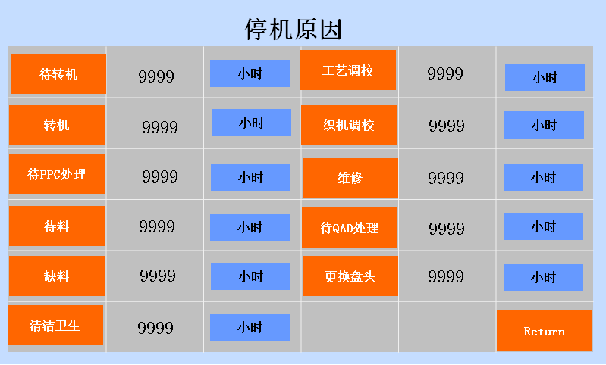

选择停机原因后，主界面显示停机原因C:\Program Files (x86)\AliWangWang\profiles\cntaobaojinxingzj\temp\阿里旺旺图片20180912074923.jpg

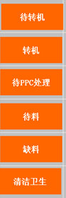做成按钮模式，按下计时开始，弹开计时结束。

14,机器正常后，停机原因计时自动结束，状态显示主机正常 停机原因位置同时也显示主机正常

显示的时间在本批次任务完成输入下一次任务时候自动清除。这个数据联网后会保存在服务器上作为历史资料查阅。

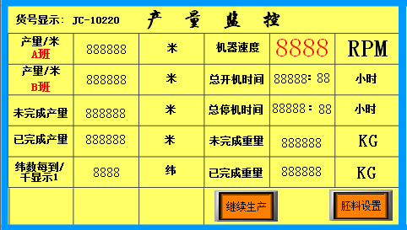

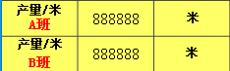每天24小时设置换班时间分为12小时一班，设置转班时间出来，每个时间段显示每班的产量，列如：A班，早上8点到晚上8点为12小时，在此时间所生产的产量显示出来，第二天生产的A班时间段产量累加A班，一直到本批任务完成。B班也是这样功能。产量米计算公式：（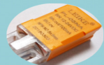接近开关脉冲数除/C:\Users\ADMINI~1\AppData\Local\Temp\1545443328(1).png/除C:\Users\ADMINI~1\AppData\Local\Temp\1545443293(1).png）\*乘C:\Users\ADMINI~1\AppData\Local\Temp\1545444731(1).png=产量米

注：纬密设置有1位小数点如：一厘米11.3纬 开度设置也有小数点：如2.1% 结果可以显示一位小数点如：000.0米（产量需要9位数）

其中如果开度设置为0 那么就不除开度设置，结果就是，脉冲数除去/设置的纬密数=产量米。

C:\Users\ADMINI~1\AppData\Local\Temp\1545441150(1).png未完成产量=C:\Users\ADMINI~1\AppData\Local\Temp\1545440956(1).png减去已完成产量=未完成产量

已完成产量=两班数量相加值

这里显示有每接收到了接近开关1000个脉冲这里显示一个1 以此累加C:\Users\ADMINI~1\AppData\Local\Temp\1545441292(1).png这里设置如果是500脉冲那么，在显示里就是没接收500个脉冲显示一个1

C:\Users\ADMINI~1\AppData\Local\Temp\1545444177(1).png每分钟的接近开关脉冲数就是机器的速度

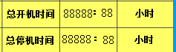机器有脉冲数变化就视为开机，记录开机时间，脉冲停止视为停机时间。

完成设置如下：

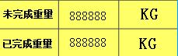

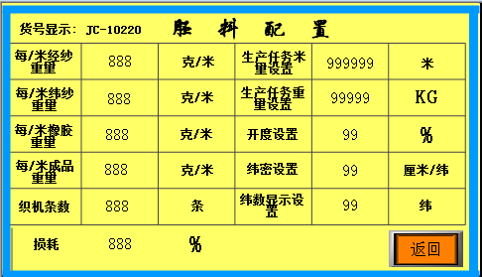

（加+加+）=

注：每/米成品重量是自动计算的值，不需要设定

重量克会有毫克小数点

重量计算：

完成重量

C:\Users\ADMINI~1\AppData\Local\Temp\1545444920(1).png减去（（乘以

）除C:\Users\ADMINI~1\AppData\Local\Temp\1545492946(1).png）=C:\Users\ADMINI~1\AppData\Local\Temp\1545446512.png

未完成重量：

C:\Users\ADMINI~1\AppData\Local\Temp\1545444920(1).png减去C:\Users\ADMINI~1\AppData\Local\Temp\1545446512.png除

=C:\Users\ADMINI~1\AppData\Local\Temp\1545446916(1).png

注：设定总产量任务或，总重量任务完成，继电器常闭，机器自动停止，等继续生产按钮复位C:\Users\ADMINI~1\AppData\Local\Temp\1545447470(1).png或，总产量重新设置或清零，继电器常开，机器正常工作

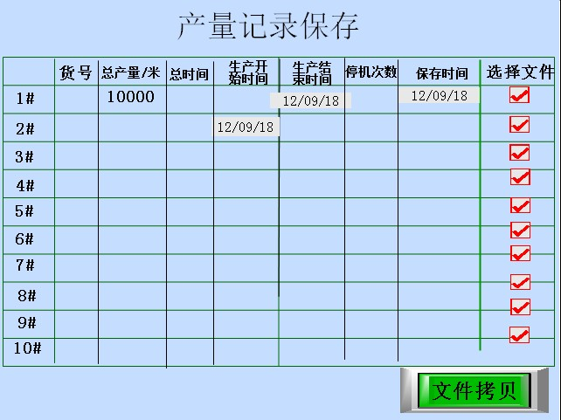

13：保存功能：就是要把所有界面的参数全部保存以备以后调用这个文件不在需要重新设置

14：优盘读取文件，文件可储存优盘也可以从优盘内读取文件，文件就是我们设置的参数

15：产量记录保存：按每一个批次货号来保存，同时可以查阅每天生产的产量记录信息，什么货号批次，优盘可以独立拷贝产量信息

资料会直接储存在pc服务器